Routing for Agent KIO
شرح تفصيلي للمشروع: المطلوب، وعملنا إيه بالظبط، وليه
CET351 Machine Learning — Lecture Project 01
Ahmed Mohamed Aldamardash · Moaaz Abd Aljawwad · Omar Ahmed Ramadan
التسليم والعرض: الإثنين 26 أكتوبر 2026 الساعة 11:59 مساءً — العرض 8 دقايق بالظبط
الملف ده للمذاكرة بين أعضاء التيم (أحمد ومعاذ وعمر)، مش للتسليم. المطلوب تسليمه هو ملف الـ PowerPoint بس، وكل واحد فيكم يرفع نسخة بنفسه.

فهرس سريع
- المطلوب في المشروع (من ملف الدكتور)
- الفكرة الأساسية: الـ Router
- الداتا: عملناها إزاي
- الطريقة الأولى: ML classifier
- الطريقة التانية: Decision model
- المقارنة والنتايج
- التوصية
- نقط الضعف اللي لازم نقولها بنفسنا
- أسئلة متوقعة من الدكتورة وإجاباتها
- الملفات والكود
- مين يقول إيه في العرض

1. المطلوب في المشروع (من ملف الدكتور)
السيناريو: إحنا شغالين في شركة (agency) عندها شات بوت اسمه Agent KIO. الشات بوت ده مبني على LLM ومعاه أدوات بحث (search tools). العملاء بيكلموه في حاجتين: يا إما عندهم مشكلة في خدمة موجودة، يا إما عايزين يشتروا حاجة جديدة.
ورا KIO فيه اتنين agents متخصصين:
- Support agent: بيتعامل مع المشاكل والشكاوى والطلبات الموجودة.
- Sales agent: بيتعامل مع الشراء الجديد والباقات وعروض الأسعار (quotes).
الشركة حاليًا بتوزّع الرسايل بـ ML classifier متدرّب. المطلوب مننا نقيّم: هل فيه بديل اسمه decision model (زي Jev من شركة TypeSafe AI) يقدر يوزّع أحسن؟

المطلوب بالحرف
- نبني الـ intent router بس: رسالة تدخل، وflag يطلع. 0 = support و1 = sales.
- نعمل الـ agents التانيين كـ functions بسيطة بتطبع اسمها (مش مطلوب chatbot كامل ولا RAG).
- طريقة 1: classifier تقليدي على numeric features من الرسالة. نختار واحد من: linear classifier، أو logistic regression مع polynomial features degree 2، أو SVM بـ kernel linear أو polynomial. ونشرح الموديل والـ settings.
- طريقة 2: decision model بياخد الرسالة + تعليمات التوزيع ويرجّع customer_service أو sales. ممكن Jev أو أي بديل مشابه، بشرط نوضّح الـ license والـ setup وإزاي بنتأكد من الـ output (validation).
- الداتا: نعمل 60 رسالة إنجليزي synthetic: 30 support و30 sales. فيها paraphrases وnegation وmixed intent. في الـ mixed، المشكلة الموجودة ليها الأولوية. نتفق على الـ labels قبل الاختبار.
- الـ split: 40 train و20 test، متوازنين بين الكلاسين، والرسايل المتشابهة جدًا (near-duplicates) تفضل مع بعض في نفس الناحية.
- في العرض نوضّح: طريقة توليد الداتا، الـ labels، الـ split، و4–6 أمثلة من الداتا.
- نعمل مقارنة بين الطريقتين ونرشّح واحدة لـ KIO.

شكل العرض
- أقصى حاجة 8 دقايق، وبيتقفل عند 8 بالظبط.
- كل أعضاء التيم لازم يتكلموا. التيم 3: أحمد ومعاذ وعمر، وكل واحد بياخد فصل من التلاتة اللي في الملف بالظبط.
- التسليم: كل واحد يرفع نسخة من الـ slides بصيغة PPTX أو PDF. مش مطلوب كود ولا داتا ولا تقرير منفصل.

2. الفكرة الأساسية: الـ Router
تخيّل العميل كتب: Our CNC lathe stopped and shows alarm 2031, please help.
الـ router بيقرا الرسالة ويقرر: دي مشكلة في حاجة العميل عنده أصلًا، يبقى flag = 0 وتروح للـ support agent. لو العميل كتب Can you send a quote for two CNC machines? يبقى flag = 1 وتروح للـ sales agent.
ليه ده مهم؟ لأن كل agent عنده أدوات وknowledge base مختلفة. لو مكنة واقفة راحت للـ sales، العميل هياخد عرض سعر بدل ما حد يصلّح له المكنة. ولو عميل جاهز يشتري راح للـ support، هيستنى في طابور الشكاوى ويمكن الشركة تخسر البيعة.
الفرق بين routing وretrieval: الـ routing بيختار أنهي workflow هيشتغل، والـ retrieval (الـ RAG) بيدوّر على المعلومة جوه الـ workflow ده. إحنا مسؤولين عن الـ routing بس.
في الكود، الـ agents عبارة عن functions بسيطة:
def support_agent(message): print(" -> SUPPORT AGENT handles:", message)
def sales_agent(message): print(" -> SALES AGENT handles:", message)
AGENTS = {0: support_agent, 1: sales_agent} # flag -> agent

3. الداتا: عملناها إزاي

ليه synthetic ومش داتا مصانع حقيقية؟
ملف الدكتور بيطلب صراحةً "Generate 60 synthetic English messages". يعني الداتا لازم نعملها إحنا. عشان كده خليناها في عالم التصنيع: عملاء مصانع بيكلموا شركة بتبيع مكن CNC وروبوتات وكومبريسورات وسنسورات وخطوط تعبئة.

طريقة التوليد
- كتبنا 15 "نية" (intent) لكل كلاس، يعني 30 intent. كل intent له group_id زي S01 لحد S15 للـ support وL01 لحد L15 للـ sales.
- كل intent اتكتب مرتين: الرسالة الأصلية + paraphrase بكلام تاني ونفس المعنى. 30 × 2 = 60 رسالة.
- الرسايل اتكتبت بمساعدة AI (Claude)، وبعدين اتراجعت. لازم نقول ده في العرض بصراحة.

قاعدة الـ labels (اتفقنا عليها قبل الاختبار)
- 0 = support: العميل عنده مشكلة في حاجة هو مالكها أصلًا: عطل، قطعة غلط، طلبية متأخرة، فاتورة غلط، warranty، فني مجاش، مش قادر يدخل الـ portal.
- 1 = sales: العميل عايز يشتري حاجة جديدة: quote، سعر، باقة، upgrade، demo، تقسيط/إيجار، كتالوج، وحدات زيادة.
- لو الرسالة فيها الاتنين (mixed intent): تروح support، لأن المشكلة الموجودة ليها الأولوية زي ما الملف قال.

الحالات الصعبة اللي حطيناها عن قصد (عمود case_type)
النوع | معناه | مثال
paraphrase | نفس المعنى بكلام مختلف | We'd like pricing on a pair of 5-axis mills
negation | النفي بيقلب المعنى | No issues with our current robots; we want to add a third cell → sales
mixed | مشكلة + رغبة شراء | Before we talk about buying more robots, the welding robot is misaligning → support
existing order (sales words) | كلام شراء بس المشكلة في طلبية موجودة | We already ordered the packaging line, but delivery is late → support
existing customer, new purchase | عميل قديم بيشتري حاجة جديدة | I'd like to upgrade our maintenance contract → sales

الـ split: 40 train و20 test
قسمنا بالـ group_id مش بالرسالة الواحدة. يعني الرسالة والـ paraphrase بتاعها دايمًا في نفس الناحية. لو واحدة في الـ train والتانية في الـ test، الموديل هيكون شاف الإجابة تقريبًا، والنتيجة هتبقى أعلى من الحقيقة. ده اسمه data leakage، والملف طالب نتجنبه ("keeping near-duplicates together").
اخترنا عشوائيًا بـ random seed = 42: 5 groups من الـ support و5 من الـ sales للـ test. كده الـ test فيه 10 + 10 رسايل، والـ train فيه 20 + 20.
الـ groups اللي في الـ test: S01, S07, S09, S10, S15 وL02, L07, L11, L12, L13.
في الأول كنت حاطط كل الحالات الصعبة في الـ test بالقصد، وبعدين غيّرتها لاختيار عشوائي بـ seed 42. السبب: لو اخترنا الـ test بإيدنا، هيبقى منحاز. الاختيار العشوائي أعدل.

أعمدة الملف kio_routing_dataset.csv
العمود | معناه
id | رقم الرسالة من M01 لـ M60
message | نص الرسالة
label | 0 أو 1
label_name | support أو sales
group_id | الـ intent (الرسالة والـ paraphrase ليهم نفس الرقم)
case_type | نوع الحالة (paraphrase / negation / mixed ...)
split | train أو test
وفيه كمان ملف stress_test.csv فيه 8 رسايل صعبة زيادة، مش من الـ 60. كتبناهم بعد الـ split عشان نختبر الموديلين على حاجات أصعب، وبنفس قاعدة الـ labels.

4. الطريقة الأولى: ML classifier

الخطوة 1: نحوّل الرسالة لأرقام (features)
الموديلات التقليدية مبتفهمش كلام، بتفهم أرقام بس. والملف طالب "numeric message features". فحوّلنا كل رسالة لرقمين:
- support_score (x1): عدد الكلمات اللي بتدل على مشكلة. عندنا 54 كلمة/جذر زي error, alarm, fault, broke, leak, wrong, late, repair, warranty, technician, twice, locked, help.
- sales_score (x2): عدد الكلمات اللي بتدل على شراء. عندنا 38 كلمة/جذر زي quote, price, buy, purchase, lease, demo, catalog, discount, upgrade, package, new, add, second.
بنستخدم "جذر" الكلمة: مثلًا pric بتمسك price وprices وpricing. وفيه كلمات لازم تتطابق بالظبط زي plan عشان متمسكش كلمة plant (المصنع).

التعامل مع النفي (negation)
لو الكلمة جت في أول 3 كلمات بعد no / not / don't / nothing / never، بتتحسب بالسالب (−1) بدل +1. يعني "no issues" بتقلل الـ support_score بدل ما تزوده.

أمثلة محسوبة
الرسالة | support | sales | التوقع
Our CNC lathe stopped mid-cycle and shows spindle alarm 2031, please help. | 3 | 0 | 0.012 → 0
No issues with our current robots; we want to add a third cell. | −1 | 2 | 0.921 → 1
I don't want to buy a new compressor, I need the one we have repaired. | 1 | 0 | support ✓
في المثال الأول: stopped + alarm + help = 3، ومفيش كلمات شراء. في التاني: "no" قلبت issues لـ −1، وadd + third = 2. في التالت: "don't" قلبت buy لـ −1، وnew +1، فالمجموع صفر، وrepaired = +1 support.

الخطوة 2: الموديل
اخترنا Logistic Regression مع Polynomial Features degree 2، وده واحد من الـ 3 اختيارات اللي في الملف. الموديل عبارة عن 3 مراحل ورا بعض (pipeline):
- StandardScaler: بيخلّي كل feature متوسطها 0 وانحرافها 1، عشان الرقمين يبقوا على نفس المقياس.
- PolynomialFeatures(degree=2): بيحوّل الرقمين لـ 5: x1, x2, x1², x1·x2, x2². ده اللي بيخلّي الحد الفاصل منحني مش خط مستقيم.
- LogisticRegression(C=1.0): بيحسب احتمال إن الرسالة sales. لو الاحتمال ≥ 0.5 يبقى flag = 1، غير كده flag = 0. الـ C=1 هو قوة الـ regularization الافتراضية، بيمنع الموديل يحفظ الداتا (overfitting).
model = make_pipeline(StandardScaler(),
PolynomialFeatures(degree=2, include_bias=False),
LogisticRegression(C=1.0, max_iter=1000))
model.fit(X_train, y_train) # X = [[support_score, sales_score], ...]
flag = model.predict([[3, 0]]) # -> 0 (support)

المعاملات اللي الموديل اتعلمها: x1 = −1.72 (كلمات المشاكل بتشد ناحية support)، x2 = +1.41 (كلمات الشراء بتشد ناحية sales)، والباقي (x1², x1·x2, x2²) قيم صغيرة سالبة بتعمل الانحناء.

الخطوة 3: النتايج
- دقة الـ train: 38 من 40 (95%). الغلطتين الاتنين رسايل mixed intent.
- دقة الـ test: 20 من 20 (100%).
- اختبار الثبات: عملنا 200 split عشوائي تاني (كل مرة 5 + 5 groups test). المتوسط 96%، وأسوأ حالة 85%. ده بيثبت إن الـ 100% مش حظ split واحد، بس كمان بيورّي إنها ممكن تنزل.
- حسب نوع الحالة في الـ 200 split: الـ paraphrase 99%، والـ negation 100%، بس الـ mixed 50% بس.

الرسمة: الحد الفاصل (decision boundary)
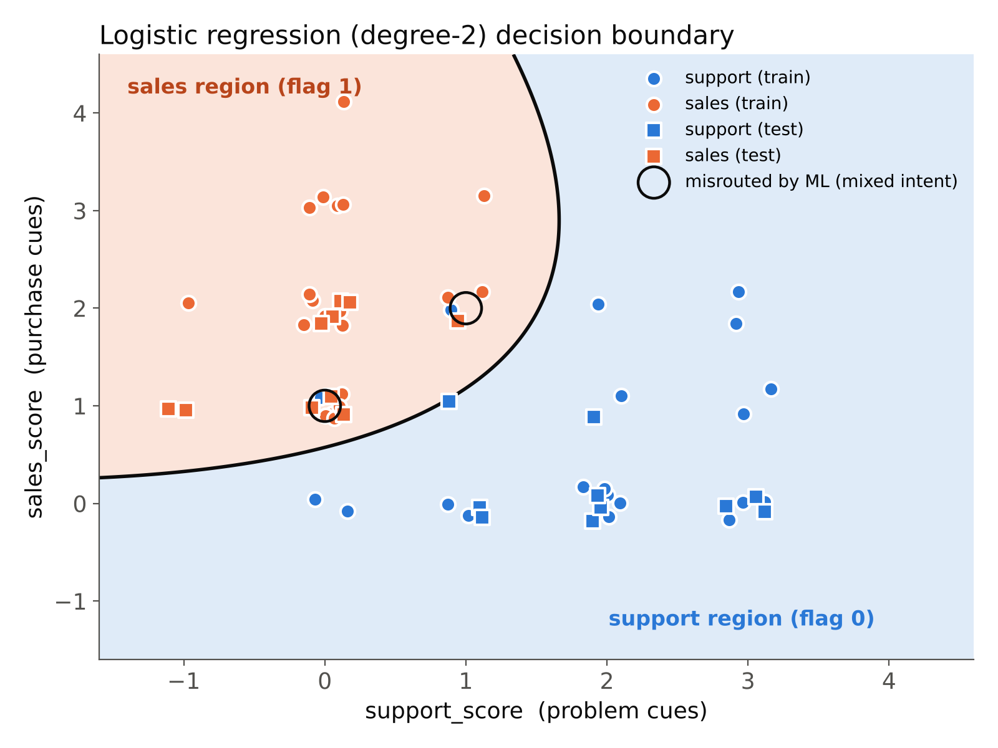
- المحور الأفقي = support_score، والرأسي = sales_score.
- المنطقة البرتقالي = الموديل بيقول sales (flag 1). المنطقة اللبني = support (flag 0).
- الدواير = رسايل train، والمربعات = رسايل test. النقط متحركة شوية (jitter) عشان المتطابق ميبقاش فوق بعض.
- الخط منحني بسبب الـ degree 2: كل ما كلمات المشاكل تزيد، الرسالة محتاجة كلمات شراء أكتر عشان تتحسب sales.
- الدايرتين السودا = الرسالتين اللي غلط فيهم (M08 وM27): رسايل mixed، كلمات الشراء فيهم أكتر من كلمات المشكلة، فالموديل وداهم sales، مع إن القاعدة بتقول support.

المحاولة الأولى اللي فشلت (مهم نقولها)
في الأول جربنا نخلّي الموديل يتعلم وزن لكل كلمة من الـ 40 رسالة نفسهم (زي Naive Bayes). النتيجة كانت 40% بس على الـ test، أسوأ من التخمين. السبب: 40 رسالة قليلة جدًا، ورسايل الـ test فيها كلمات الموديل عمره ما شافها. عشان كده غيّرنا لعدّ كلمات عامة معروفة من الأول.
نقطة ضعف لازم نقولها: قوايم الكلمات إحنا اللي كتبناها، وإحنا عارفين الداتا. يعني فيه احتمال إننا (من غير قصد) اخترنا كلمات بتناسب داتا بالذات. عشان كده الـ 100% على الـ test غالبًا أعلى من اللي هيحصل مع رسايل حقيقية.

5. الطريقة التانية: Decision model

يعني إيه decision model؟ وإيه هو Jev؟
الـ decision model مش chatbot بيكتب كلام. هو موديل بيرد على سؤال محدد بإجابة من اختيارات إنت محددها، ومعاها احتمالات. Jev من شركة TypeSafe AI موديل من النوع ده، والشركة بتسميه "System One". عنده 3 أنواع أسئلة:
- Choice: يختار اختيار واحد من مجموعة. وده اللي بنستخدمه: customer_service أو sales.
- Score: يدّي درجة على مقياس.
- Noul: يدّي احتمال من 0 لـ 1 إن جملة معينة صح.
الفرق الأساسي عن الـ classifier: مش محتاج تدريب على داتا بتاعتنا. بتديله الرسالة + تعليمات مكتوبة بالإنجليزي + الاختيارات، وهو يقرر. لو حبيت تغيّر القاعدة، بتعدّل جملة في التعليمات بس.

ليه مشغّلناش Jev نفسه؟
Jev بيشتغل من خلال API مدفوع (حوالي 0.042 دولار لكل مليون input token)، ومحتاج API key من TypeSafe. معندناش key. الملف بيسمح صراحةً بـ "a similar decision model"، فاستخدمنا Claude من Anthropic كـ decision model بنفس الطريقة بالظبط: نفس الاختيارين، ونفس التعليمات، ولازم يرد باسم اختيار واحد بس.
وكود Jev مكتوب وجاهز في decision_router.py. لو جبتوا key، تقدروا تشغّلوه وتحطّوا نتايجه.

التعليمات اللي الموديل بياخدها
OPTIONS:
customer_service: The customer has a problem, complaint or request about something
they ALREADY have: a fault, breakdown, wrong or late delivery of an existing order,
billing error, warranty, missed service visit, account or portal access.
sales: The customer wants to BUY something new: a quote, price, package, upgrade,
demo, financing/leasing, catalog, extra units or a new installation.

INSTRUCTIONS: Route this manufacturing customer's message to the right team.
If the message contains BOTH an existing problem and a purchase interest,
choose customer_service. Negations matter.

الـ License والـ setup والـ validation (الملف طالبهم)
البند | الإجابة
الموديل | Claude (Anthropic), claude-opus-5-5 — رسالة واحدة في كل request
الـ License | موديل مغلق (proprietary)، بيتستخدم تحت شروط Anthropic. وJev كمان proprietary ومدفوع.
الـ Setup | كل رسالة بتتبعت مع التعليمات والاختيارين، والإجابة لازم تبقى اسم اختيار واحد. النتايج اتحفظت في decision_outputs.json
الـ Validation | الدالة validate() بتقبل بس customer_service أو sales بالظبط. أي إجابة تانية بتترفض والرسالة تروح support (flag 0) كـ default آمن، لأن غلطة إن مشكلة حقيقية تروح للـ sales أوحش من العكس.
الـ Mapping | customer_service → 0 ، sales → 1 (نفس الـ flag بتاع الـ ML)

النتايج
- الـ test (20 رسالة): 20/20.
- الـ mixed intent (4 رسايل): 4/4.
- الـ stress test (8 رسايل صعبة جديدة): 8/8.
ليه الـ 100% هنا مش دليل قاطع؟ لأن نفس الـ AI (Claude) ساعد في كتابة الرسايل والـ labels، فهو "فاهم" قاعدتنا. ده مش اختبار أعمى (blind test). وكمان 28 رسالة بس، يعني غلطة واحدة كانت هتنزّل النسبة من 4 لـ 12 نقطة. قولوا ده بنفسكم في العرض (slide 8)، ده بيكسب درجات.

6. المقارنة والنتايج
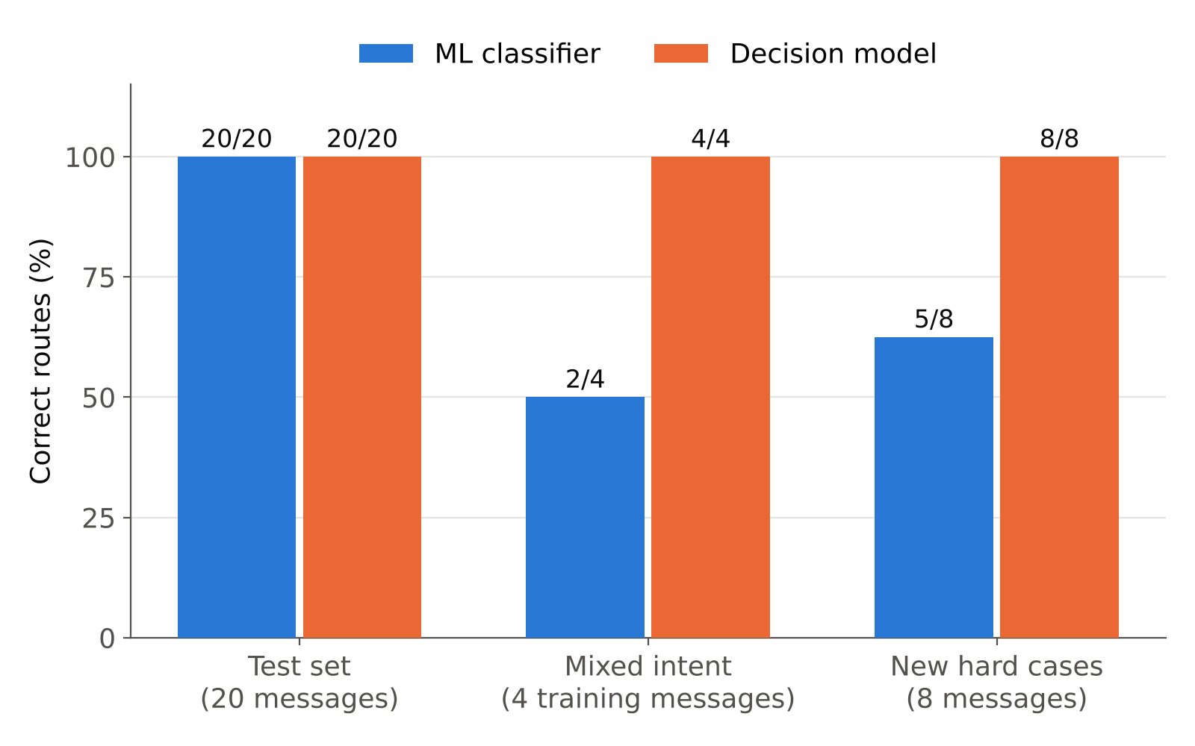
المجموعة | ML classifier | Decision model
Test set (20) | 20/20 | 20/20
Mixed intent (4) | 2/4 | 4/4
رسايل صعبة جديدة (8) | 5/8 | 8/8
الخلاصة: على الرسايل الواضحة الاتنين متعادلين. الفرق بيظهر بس في الرسايل الصعبة.

غلطات الـ ML في الـ stress test وليه حصلت
الرسالة | support | sales | الـ ML قال
Your quote said 4 weeks, but the CNC we bought in July still isn't commissioned. | 0 | 1 | sales ✗ (الصح support)
Please quote the repair cost for our damaged gearbox. | 1 | 2 | sales ✗ (الصح support)
We can't decide between your two compressors — which one is cheaper to run? | 1 | 0 | support ✗ (الصح sales)
السبب في الكل واحد: الـ classifier بيعدّ كلمات وخلاص. كلمة "quote" جت جوه شكوى، فشدّت ناحية sales. وكلمة "can't" جت جوه سؤال شراء، فشدّت ناحية support. الـ decision model بيفهم المعنى الكامل للجملة، فمتلخبطش.
المعيار | ML classifier | Decision model
بيتعلم من | الـ 40 رسالة بتوعنا | متدرب مسبقًا على نصوص كتير، من غير تدريب مننا
الـ Input | رقمين لكل رسالة | الرسالة نفسها + التعليمات
تغيير قاعدة | نعيد الـ labels والتدريب | نعدّل جملة في التعليمات
التكلفة والسرعة | مجاني، millisecond، على الجهاز | مدفوع لكل request، ومحتاج إنترنت
الشرح | الـ decision boundary | احتمالات الاختيارات + confidence
الـ mixed والـ negation | ضعيف في الـ mixed (50%) | ممتاز (في تجربتنا)

7. التوصية
نستخدم الـ decision model كـ router أساسي لـ KIO، ونخلّي الـ ML classifier كـ fallback (احتياطي):
- ليه الـ decision model؟ لأن الـ mixed intent والـ negation بيحصلوا كتير في الشات الحقيقي، وهما بالظبط المكان اللي الـ classifier بيغلط فيه.
- ليه الـ fallback؟ لو الـ API وقع أو رجّع إجابة غلط، الـ classifier المجاني اللي على الجهاز يوزّع بداله. ولو لسه مش متأكدين، نوديها support.
- قبل التشغيل الفعلي: نختبر الاتنين على كام مية رسالة حقيقية من KIO، labels بتاعتها معمولة بإيد بني آدمين، ونسجّل كل رسالة الموديلين اختلفوا فيها.

8. نقط الضعف اللي لازم نقولها بنفسنا
الدكاترة بيحبوا الطالب اللي عارف حدود شغله. النقط دي موجودة في الـ slides، فاتأكدوا إنكم فاهمينها:
- الداتا synthetic واتكتبت بمساعدة AI، فهي أنضف من كلام العملاء الحقيقي.
- الـ decision model (Claude) ساعد في كتابة الداتا، فالاختبار بتاعه مش أعمى.
- قوايم كلمات الـ classifier إحنا كتبناها وإحنا عارفين الداتا.
- الأرقام على عدد صغير: 20 test و4 mixed و8 stress. غلطة واحدة بتفرق كتير.
- مشغّلناش Jev نفسه لأنه مدفوع، واستخدمنا بديل مشابه زي ما الملف سامح.

9. أسئلة متوقعة من الدكتورة وإجاباتها
س: ليه اخترتوا Logistic Regression degree 2 مش SVM؟
ج: الاتنين مسموحين. الـ LR بيدّي احتمال (probability) مباشرةً، وده مفيد لو عايزين نحدد threshold أو نعرف الموديل متأكد قد إيه. والـ degree 2 بيخلّي الحد منحني، وده بيسمح بتفاعل بين الـ features (x1·x2).
س: ليه رقمين بس كـ features؟
ج: عشان نقدر نرسم الـ decision boundary في 2D زي ما الملف طالب "Show its boundary". ولما جربنا features أكتر (وزن لكل كلمة) طلعت النتيجة أوحش بكتير (40%) لأن الداتا صغيرة.
س: إيه لازمة الـ StandardScaler؟
ج: بيخلّي الـ features على نفس المقياس قبل الـ polynomial، عشان الـ x² ميبقاش ضخم ويسيطر على التدريب، والـ regularization يتطبق بعدل على كل المعاملات.
س: يعني إيه C = 1؟
ج: ده عكس قوة الـ regularization. كل ما C يصغر، الموديل يبقى أبسط. الـ 1 هو الافتراضي، وكان كفاية لأن الموديل مش بيحفظ الداتا (train 95%).
س: ليه قسمتوا بالـ group مش عشوائي عادي؟
ج: عشان الرسالة والـ paraphrase بتاعها ميتفرقوش. لو واحدة في الـ train والتانية في الـ test، الموديل يكون شاف الإجابة، ودي data leakage.
س: الـ test 100% يعني الموديل perfect؟
ج: لا. الـ test 20 رسالة بس. عملنا 200 split عشوائي والمتوسط 96% وأسوأ حالة 85%. وفي الـ mixed intent بيغلط في النص.
س: ليه الـ mixed intent بيروح support؟
ج: الملف قال "prioritize existing problems in mixed requests". ومنطقيًا: العميل اللي مكنته واقفة لازم مشكلته تتحل الأول، وبعدها نكلمه في البيع.
س: إيه هو Jev وليه مستخدمتوهوش؟
ج: decision model من TypeSafe AI بيرجّع إجابات typed (Choice / Score / Noul) مع احتمالات. مدفوع ومحتاج API key معندناش. الملف سامح بأي decision model مشابه، فاستخدمنا Claude بنفس الطريقة، وكود Jev جاهز.
س: إزاي اتأكدتوا من الـ output بتاع الـ decision model؟
ج: دالة validate() بتقبل بس الكلمتين customer_service أو sales. أي حاجة تانية بتترفض وتروح support كـ default آمن.
س: لو الـ decision model أحسن، ليه نخلّي الـ classifier؟
ج: كـ fallback: مجاني وسريع وبيشتغل من غير إنترنت. لو الـ API وقع، KIO ميقفش.
س: إيه الفرق بين routing وRAG؟
ج: الـ routing بيختار أنهي agent وأنهي workflow. الـ RAG بيدوّر على المعلومات جوه الـ workflow ويديها للـ LLM. route غلط يعني knowledge base غلط.

10. الملفات والكود
كل حاجة موجودة على اللاب في: D:\matrial the universty\Semester 5 - Fall 2026\Machine Learning\06 - Project\Project 01 - Agent KIO Routing
الملف | بيعمل إيه
ML_Project01_Agent_KIO_Routing.pptx | الـ presentation اللي هتترفع
project.pdf | ملف الدكتور
kio_routing_dataset.csv | الـ 60 رسالة + الـ labels + الـ split
code/stress_test.csv | الـ 8 رسايل الصعبة الزيادة
code/features.py | تحويل الرسالة لـ support_score وsales_score
code/ml_router.py | تدريب الـ Logistic Regression + النتايج + الـ 200 split
code/decision_router.py | الـ decision model: التعليمات، الـ validation، وكود Jev
code/decision_outputs.json | إجابات الـ decision model المحفوظة
code/evaluate.py | المقارنة بين الاتنين → results.json
code/figures.py | رسم الـ boundary والـ accuracy chart
code/kio_demo.py | ديمو: رسالة → router → flag → agent بيطبع اسمه
ترتيب التشغيل (محتاجين Python ومكتبات pandas وscikit-learn وmatplotlib وjoblib):
cd code
pip install pandas scikit-learn matplotlib joblib
python ml_router.py # trains the model, prints results, saves ml_model.joblib
python evaluate.py # ML vs decision model -> results.json
python figures.py # fig/boundary.png, fig/accuracy.png
python kio_demo.py # message -> flag -> SUPPORT/SALES AGENT

11. مين يقول إيه في العرض (8 دقايق)
Slide | العنوان | مين + الفكرة اللي تتقال | الوقت
1 | Cover | أحمد: إحنا مين والسؤال | 15 ث
2 | Problem | أحمد: الـ router: رسالة → flag → agent | 40 ث
3 | Dataset | أحمد: 60 رسالة، التوليد، القاعدة، الـ split بالـ group | 50 ث
4 | Sample rows | أحمد: M05 (negation) وM08 (mixed) | 25 ث
5 | Two approaches | أحمد: اتعلم من أمثلة vs. اتقاله بتعليمات، ويسلّم لمعاذ | 35 ث
6 | DM setup | معاذ: Claude بدل Jev، التعليمات، الـ validation | 40 ث
7 | DM results | معاذ: 20/20 و4/4 و8/8 + مثال | 35 ث
8 | DM limits | معاذ: مش blind test، أرقام صغيرة، تكلفة، ويسلّم لعمر | 30 ث
9 | ML model | عمر: الـ features، الموديل، المحاولة اللي فشلت | 50 ث
10 | Boundary | عمر: قراءة الرسمة والدايرتين | 40 ث
11 | Comparison | عمر: متعادلين في السهل، مختلفين في الصعب | 40 ث
12 | Recommendation | عمر: Decision model + fallback | 30 ث
13 | Sources | بتفضل على الشاشة وقت الأسئلة | —
- أحمد (Student 1): slides من 1 لـ 5، المشكلة والداتا والفرق بين الطريقتين (حوالي 2:45 دقيقة).
- معاذ (Student 2): slides من 6 لـ 8، الـ decision model: الإعداد والنتايج والحدود (حوالي 1:45 دقيقة).
- عمر (Student 3): slides من 9 لـ 12، الـ ML classifier والمقارنة والتوصية (حوالي 2:40 دقيقة).
- الـ speaker notes مكتوبة تحت كل slide في ملف الـ PowerPoint، اقروها قبل البروفة.
- اعملوا بروفة بساعة إيقاف مرتين على الأقل. لو عديتوا 7 دقايق ونص، اختصروا slide 4 وslide 5.

